Cahier du jour
CM2
Période 3

CM2 15 L

Pour Noël, les parents de Julie lui offrent une poupée valant 29,95 € avec sa robe à 8,35 € et sa coiffeuse à 12,75 €. Combien les parents de Julie ont-ils dépensé ?

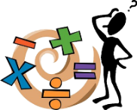
2 659 x 125 = 5101 (4)

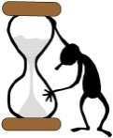
Echauffement : Quand tu vois deux nombres qui font cent quand ils
sont additionnés, entoure-le
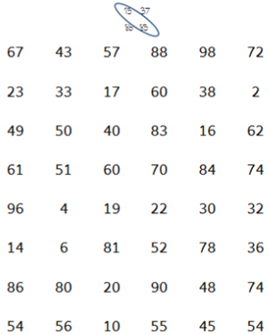
Calcul automatisé :
62 + …. = 100 445 + …… = 1 000 5 547 -…… = 1 000
714 + ……. = 1 000 147 - …… = 100 1 574 - …….. = 1 000
98 + …. = 100 63 +……. = 100 18 + …….. = 100
17 + 23 +…… = 100 32 + …… = 100 429 + …….. = 1 000
38 + ……… = 100 ……. + 41 = 100 ……. + 656 = 1 000
351 + …… = 1 000 …….+ 957 = 1 000 44 + ……. = 100
1 252 - ……. = 1 000 127 - …….. = 100

Problème : …………………………………………………………………..
Calcul réfléchi : Qui est l’intrus ?
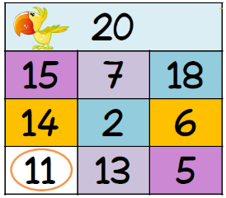
Pour chaque carte, il faut retrouver les paires de nombre qui permettent d’atteindre le nombre cible.
L’intrus est le nombre restant.
Exemple :

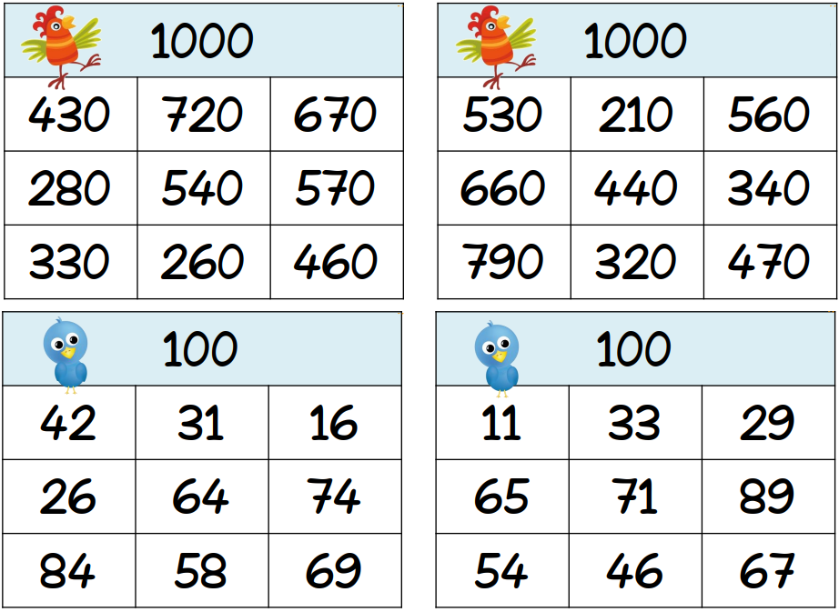

Problème : ……………………………………………………………………..
Clap :

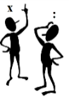
Fais les doubles, moitiés, triples, tiers.
Double de 425 ……………………………………………………………..
Moitié de 244 ………………………………………………………………
Triple de 512 ………………………………………………………………
Tiers de 930 ………………………………………………………………..
Moitié de 864 ………………………………………………………………

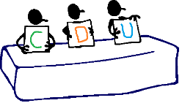

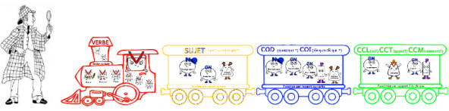

Hier, les robustes chiens mangeaient le jambon.

la cigarette …………………………………………………………………
la nouvelle …………………………………………………………………..
un acheteur …………………………………………………………………..
une auberge ………………………………………………………………….
la princesse ………………………………………………………………….
pourtant ….……………………………………………………………………
assez …………………………………………………………………………..

CM2 15 M

Chaque jour, René marche 1,175 km en ville ; 2,350 km dans la forêt et 0,025 km sur un chemin de terre.
Quelle distance parcourt-il chaque jour ?

8 425 x 456 =
12 589 : 25 =

Echauffement : Complète le tableau.
Nombre | 24 | 36 | 96 | 18
Double
Moitié
Triple
Tiers

Calcul automatisé :

Donne le double des nombres :
25 ………… 228 ………… 89 ……… 356 …….
57 …………
Donne la moitié des nombres :
84 ………… 144 ………… 500 ………… 360 ……….
64 …………
Donne le triple des nombres :
1 000 ……… 145 ………… 220 ………… 70 ……….
27 …………
Donne le tiers des nombres :
18 ………… 81 ………… 75 ………… 270 ……….
930 …………

Problème : …………………………………………………………………..

Calcul réfléchi : Compte mystérieux

Place bien les parenthèses : 99 + 1 x 2 - 100 + 10 = 110

Retrouve les signes effacés : (50 …… 2) ……. (9 …….. 2) = 82

Problème : ……………………………………………………………………..
Clap :

Fais les doubles, moitiés, triples, tiers.
Double de 564 ……………………………………………………………..
Moitié de 624 ………………………………………………………………
Triple de 251 ………………………………………………………………
Tiers de 666 ………………………………………………………………..
Double de 321 ……………………………………………………………

Les voitures sont de plus en plus nombreuses, et elles consomment un carburant cher à base de pétrole que la France importe en grandes quantités. Les chercheurs essaient de trouver un combustible à base d’énergie renouvelable comme par exemple le carburant à base de colza (une plante). Les recherches ne donnent pas encore entière satisfaction.
Pourquoi la France veut-elle trouver un autre carburant ?
…………………………………………………………………………………

le terrain ……..………………………………………………………………
humide ……………………………..………………………………………..
une tâche ……………………………..……………………………………..
la foi………………………………………………………………………….
Le ballon ……………..……………………………………………………….
déjà …………………………………………..………………………………
jusque ………………………………………………………………………..

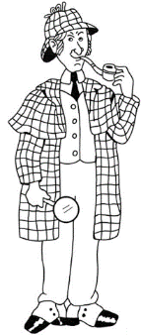

VOUS | Présent | Futur simple
Avoir
Aller
Etre
Manger
Vomir
Joindre

VOUS | Imparfait
Avoir
Aller
Etre
Manger
Vomir
Joindre

CM2 15 J

15 874 : 9 =
85 496 : 67 =

Echauffement : Complète le tableau.

Nombre | 72 | 48 | 36 | 24
Double
Moitié
Triple
Tiers

Calcul automatisé :

74 + …. = 100 378 + …… = 1 000 1 459 -…… = 1 000
225 - …… = 100
Donne le double des nombres :
71 ………… 282 ………… 98 ……… 620 ……
Donne la moitié des nombres :
50 ………… 630 ………… 400 ………… 900 ……….
Donne le triple des nombres :
2 000 ……… 147 ………… 228 ………… 72 ……….
Donne le tiers des nombres :
27 ………… 72 ………… 45 ………… 210 ……….

Problème : …………………………………………………………………..

Calcul réfléchi : Compte mystérieux

Choisis l’égalité qui convient.
[(22 + 2) : 2] – 2 = 10 ou (22 + 2 ) : (2 – 2) = 10

Comment faire 132 avec 2, 11 et 24 ? Mets les signes et les parenthèses :
24 …….. 2 ……….. 11 = 132

Problème : ……………………………………………………………………..

Clap :

Fais les doubles, moitiés, triples, tiers.
Double de 1 244 …………………………………………………………..
……………………………………………………………………………….
Moitié de 862 ………………………………………………………………
Triple de 123 ………………………………………………………………
Tiers de 933 ………………………………………………………………..
Triple de 321 ……………………………………………………………

la satisfaction …………………………………………………………………
la conviction …………………………………………………………………..
la protection …………………………………………………………………..
satisfait …………….………………………………………………………….
un bosquet ………..………….……………………………………………….

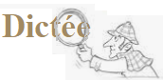

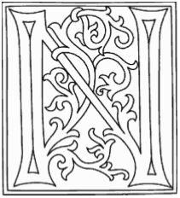
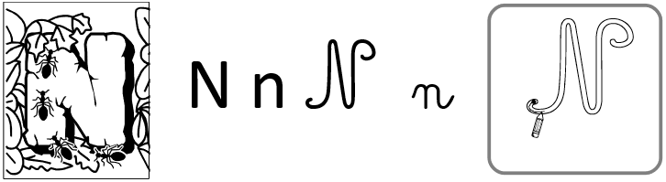
N N
N N
Nina Nina
n n
N 'agissons pas sans réfléchir.

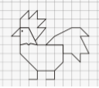

CM2 15 V

Fais les doubles, moitiés, triples, tiers.
Double de 2 147 …………………………………………………………..
…………………………………………………………………………………
Moitié de 1 224 ……………………………………………………………
………………………………………………………………………………..
Triple de 342 ………………………………………………………………
Tiers de 999 ………………………………………………………………..
Triple de 625 ……………………………………………………………

159,87 x 526 =
9 512 x 546 = 98 562 : 4 =
654 128 : 89 = 2 148 : 12 =
85 214 : 45 = 987,15 - 145,289 =
25,145 + 56,2 = 2 569 + 9 845 =
43 215 : 92 = 89 574 – 78 596 =
5 438 : 3 = 78 549 – 8 589 =
73 946 : 25 = 5 896 + 859 + 958 =

Exercices sur la dictée non préparée n°14 :

I / Souligne les verbes à tous les temps en rouge et les sujets en jaune :

Après la tempête
La puissante tempête fit de grands ravages. Le noyer tomba sur la chaussée. Il formait une embûche pour les passants. Le cerisier dénudé, avait l’air triste. Il soupira : « Les deux siamois de la voisine ne viendront plus se cacher dans mes branches pour chasser les oiseaux. » Celui-ci venait de perdre ses dernières feuilles. Une indication, pourtant, annonçait que le curieux petit arbre allait pouvoir de nouveau sourire. Un bourgeon tout au bout de la branche commençait à pointer son nez.
II/ Relève deux adjectifs qualificatifs dans le texte :
…………………………………………………………………………………
III/ Relève quatre déterminants et donne leur nature :
…………………………………………………………………………………
…………………………………………………………………………………

un architecte …………………………………………………………………
une exposition ………………………………………………………………..
la parure ……………………………………………………………………..
un porte-plume ……………………………………………………………….
la nourriture ………..……..………………………………………………….

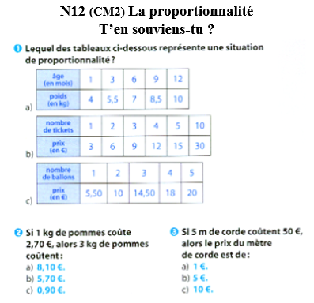

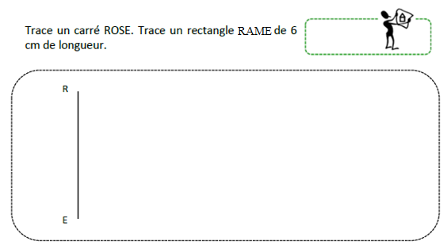

CM2 16 L

Pour son passage en sixième, Dylan reçoit un lecteur CD valant 89,90 € ainsi qu'un CD valant 17,65 €. Quelle est la valeur de ces cadeaux ?

26,59 x 12,5 = 5101 (4)

Echauffement : Colorie la bonne réponse.
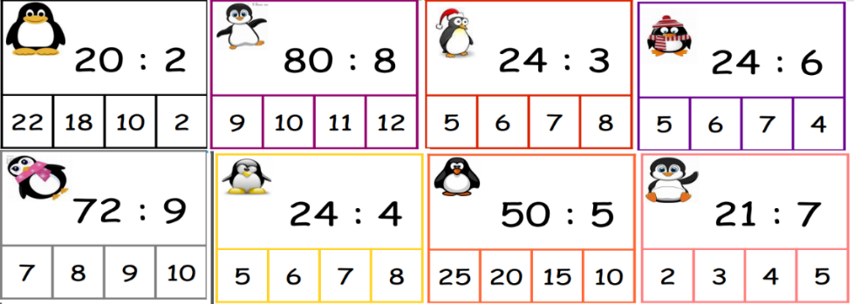
Calcul automatisé :
32 : 4 = ………. 56 : 7 = ……… ……… = 27 : 3 ……… = 5 : 1
……… = 6 : 2 35 : 7 = ………. 48 : 8 = …….. ……… = 28 : 4
36 : 6 =……….. ……… = 27 : 9 20 : 10 = …….. 18 : 3 = ……..
……… = 7 : 1 42 : 6 = ……… 24 : 6 =…….. 45 : 9 = ……..
15 : 5 = ………. 24 : 4 = ………. 16 : 4 = …….. 80 : 8 = ……..

Problème : …………………………………………………………………..
Calcul réfléchi : Compte mystérieux

Je pense à un nombre. Je le divise par 8 et j’ajoute 4. Je trouve 11. A quel nombre ai-je pensé ? (……. : 8 ) + 4 = 11

Par quoi diviser 81 pour trouver 9 :..……………………………………..

Problème : ……………………………………………………………………..

Clap :

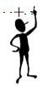
Résous ces additions par décomposition en utilisant les compléments
à 10, 100, 1000… (nombres décimaux)
32,8 + …….. = 35
………………………………….
………………………………….
25,9 + ………. = 50
………………………………….
………………………………….

8,625 + ………= 16
………………………………….
………………………………….
27,5 + ……….. = 43
………………………………….
………………………………….

12,225 + 9,775 = ………………..
………………………………….
………………………………….

Sur le bloc des grands défenseurs, l’attaquant fonçait.

couvert …………………...……………………………………………………
attendre ……………………....………………………………………………..
la règle ………………..………...……………………………………………..
une question ……………………..…………………………………………….
un loisir ……………………………………………………………………….
aussi ……………………………………...……………………………………
au-dessous ……………..……………………………………………………..
CM2 16 M

Wilson achète 0,840 kg de rôti ; un chou de 1,730 kg et 2,350 kg de carottes.
Quelle charge Wilson doit-il porter ?

1 598 x 526 =
9 512 x 54,6 =

Echauffement : Colorie la bonne réponse.
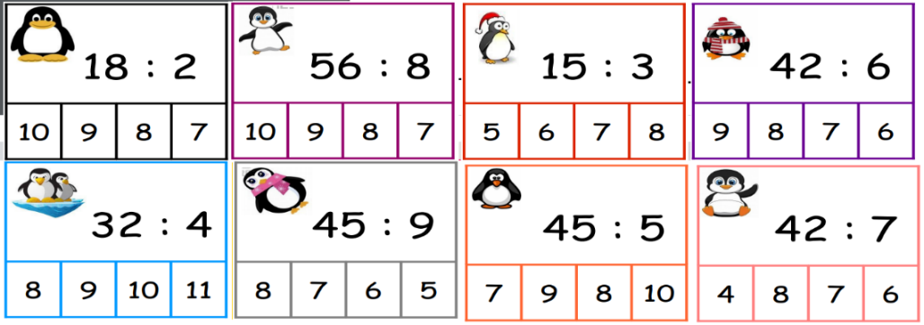
Calcul automatisé :
32 : 8 = ………. 54 : 6 = ……… ……… = 27 : 9 ……… = 25 : 5
……… = 6 : 3 35 : 5 = ………. 72 : 8 = …….. ……… = 28 : 7
48 : 6 =……….. ……… = 27 : 3 20 : 2 = …….. 18 : 6 = ……..
……… = 14 : 2 42 : 7 = ……… 24 : 4 =…….. 45 : 5 = …..…
15 : 3 = ………. 24 : 6 = ………. 40 : 4 = …….. 80 : 10 = ……..

Calcul réfléchi : Compte mystérieux

Je pense à un nombre. Je le divise par 9 et j’ajoute 5. Je trouve 13. A quel nombre ai-je pensé ? (……. : 9 ) + 5 = 13

Par quoi diviser 56 pour trouver 7 :..……………………………………..

Problème : …………………………………………………………………..

Clap :

Fais les doubles, moitiés, triples, tiers.

Double de 1 444 …………………………………………………………..
……………………………………………………………………………….
Moitié de 462 ………………………………………………………………
Triple de 323 ………………………………………………………………
Tiers de 333 ………………………………………………………………..
Double de 117 ………………………………………………………….
…………………………………………………………………………………

Les vacanciers étaient enchantés de leur voyage. Les escales ont été multiples et intéressantes, les paysages grandioses. La richesse des différentes cultures rencontrées a comblé la curiosité des passagers. Tout à coup, la sirène retentit, chacun est sommé par haut-parleurs de monter rapidement sur le pont avec son gilet. Aussitôt, un remue-ménage extraordinaire agite les cabines et les couloirs. Pourquoi ? Que se passe-t-il ?
…………………………………………………………………………………

le manuel …………………………………………………………………
une flaque ……………….…………………………………………………..
le caractère ……………..…………………………………………………..
la mission……………….………………………………………………….
le profit …..……………..………..……………………………………….
demain ………………………………………………………………………
jusqu’à …………………………………………………………………..

TU | Présent | Futur simple
Avoir
Aller
Etre
Manger
Vomir
Joindre

TU | Futur proche | Imparfait
Avoir
Aller
Etre
Manger
Vomir
Joindre

CM2 16 J

9 987 : 21 =
4 356 – 654 =

Echauffement : Colorie la bonne réponse.
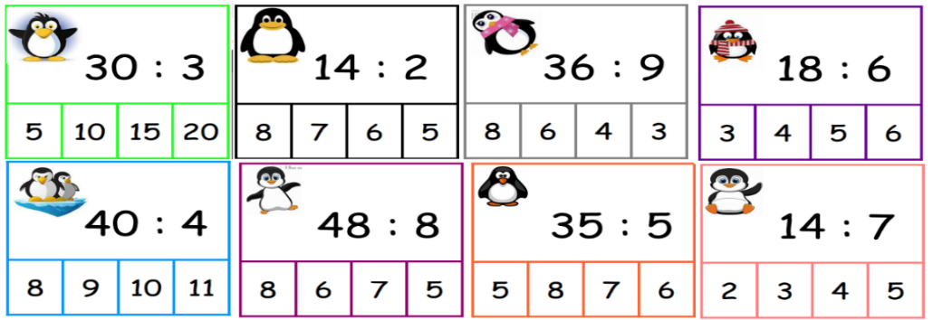

Calcul automatisé :
36 : 4 = ………. 21 : 7 = ……… ……… = 35 : 5 ……… = 9 : 1
……… = 16 : 2 14 : 7 = ………. 63 : 9 = …….. ……… = 27 : 9
54 : 6 =……….. ……… = 81 : 9 60 : 10 = …….. 21 : 3 = ……..
……… = 70 : 10 72 : 8 = ……… 56 : 7 =…….. 50 : 10 = ……
30 : 6 = ………. 90 : 10 = ……. 8 : 4 = …….. 10 : 1 = ……..

Problème : …………………………………………………………………..
Calcul réfléchi : Compte mystérieux

Je pense à un nombre. Je le divise par 7 et j’ajoute 2. Je trouve 11. A quel nombre ai-je pensé ? (……. : 7 ) + 2 = 11

Par quoi diviser 63 pour trouver 7 :..……………………………………..

Problème : ……………………………………………………………………..

Clap :

Résous ces additions par décomposition en utilisant les compléments à 10, 100, 1000… (nombres décimaux) et fais les doubles, moitiés, triples, tiers.

17,25 + 9,75 = ………………..
………………………………….
………………………………….
72,8 + …….. = 85
………………………………….
………………………………….

Moitié de 862 ………………………………………………………………
Triple de 312 ………………………………………………………………
Tiers de 963 ………………………………………………………………..
…………………………………………………………………………………

luisant …….…………………………………………………………………
le milieu ……………………………………………………………………..
aspirer …………..…………………………………………………………..
le manteau ………………………………………………………………….
le bénéfice …………..……………………………………………………….

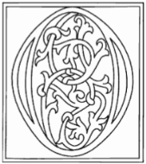
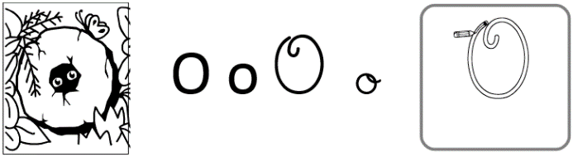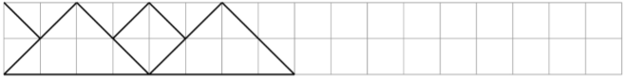
O O
O O
Odile Odile
o o
Obéissez, non en discutant, mais
joyeusement.

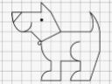


CM2 16 V

Echauffement : Colorie la bonne réponse.
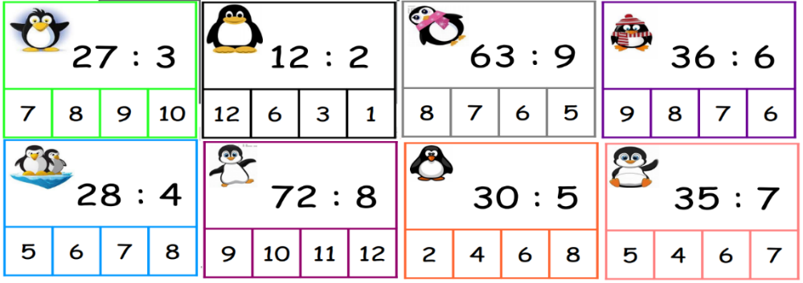
Calcul automatisé :
36 : 9 = ………. 21 : 3 = ……… ……… = 35 : 7 ……… = 9 : 9
……… = 16 : 8 14 : 2 = ………. 63 : 7 = …….. ……… = 27 : 3
54 : 9 =……….. ……… = 81 : 9 60 : 6 = …….. 21 : 7 = ……..
……… = 70 : 7 72 : 9 = ……… 54 : 6 =…….. 50 : 5 = ……..
30 : 5 = ………. 90 : 9 = ……. 8 : 2 = …….. 10 : 10 = ……..
Problème : …………………………………………………………………..
Calcul réfléchi : Compte mystérieux

Je pense à un nombre. Je le divise par 5 et j’ajoute 2. Je trouve 7. A quel nombre ai-je pensé ? (……. : 5 ) + 2 = 7

Par quoi diviser 28 pour trouver 7 :..……………………………………..

Problème : ……………………………………………………………………..

Clap :

25,87 x 459 =
12 589 : 25 = 15 876 : 9 =
85 496 : 67 = 2 464 : 7 =
45,6 + 45,6 + 4,67 = 9 621 : 2 =
85 214 : 45 = 7 896 : 6 =
154 789 : 63 = 345 + 2 345 + 65 =
345 + 765 + 8 = 5 467 – 654 =
6 543 – 543 = 543,7 – 45,76 =

un lutin …………………………………………………………………
les gens………………………………………………………………………..
le chéri ………………………………………………………………………..
le prisonnier ……………………….………………………………………….
un traitement ……….………………………………………………………….

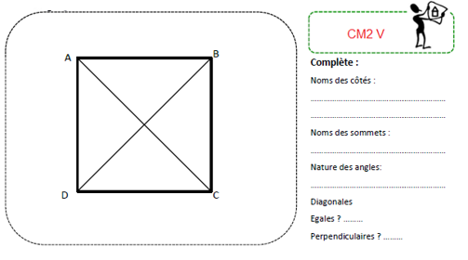

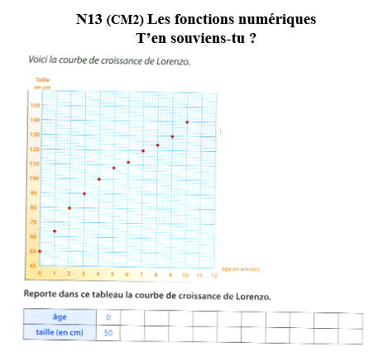

CM2 17 L

Hugo mesure 1,84 m, sa sœur Maud mesure 0,19 m de moins. Quelle est la taille de Maud ?

42,59 x 21,5 = 5101 (4)

Echauffement : Retrouve les divisions cachées comme dans
l’exemple.
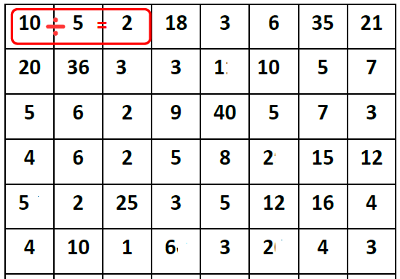
Calcul automatisé :
8 : 4 = ………. 54 : 9 = ……… ……… = 12 : 3 ……… = 8 : 1
……… = 10 : 2 42 : 7 = ………. 40 : 8 = …….. ……… = 81 : 9
30 : 6 =……….. ……… = 18 : 9 30 : 10 = …….. 15 : 3 = ……..
……… = 6 : 1 24 : 6 = ……… 48 : 6 =…….. 54 : 9 = ……..
20 : 5 = ………. 32 : 4 = ………. 4 : 4 = …….. 48 : 8 = ……..

Problème : …………………………………………………………………..
Calcul réfléchi : Compte mystérieux

Je pense à un nombre. Je le divise par 4 et j’ajoute 3. Je trouve 7. A quel nombre ai-je pensé ? (……. : 4 ) + 3 = 7

Par quoi diviser 48 pour trouver 6 :..……………………………………..

Problème : ……………………………………………………………………..

Clap :

Décomposition en passant par les diviseurs des nombres d’usage
courant.

Exemple : 92 : 4 = (60 + 32) : 4
= (60 : 4) + (32 : 4)
= 15 + 8 = 23

75 : 5 =
………………………………….
………………………………….
114 : 3 =
………………………………….
………………………………….

84 : 6 =
………………………………….
………………………………….
108 : 9 =
………………………………….
………………………………….

52 : 4 =
………………………………….
………………………………….

Pierre et Paul vont faire des pompes.

un pic ….……………………………………………………………………
raconter ……..……………………………………………………………..
écrit ..………………………………………………………………………..
la façon ………………………………..…………………………………….
un bonnet …………….…………………..………………………………….
sous …….……………………………………………………………………
pendant …………….…………………………..……………………………..

CM2 17 M

Marlène va faire des courses. Elle part avec 20 € et revient avec 2,50 €. Combien a-t-elle dépensé ?

3 214 x 123 =
147 x 21,2 =

Echauffement : Retrouve les divisions cachées.
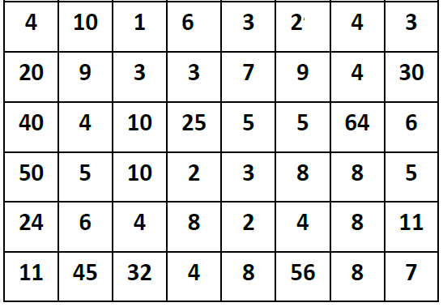
Calcul automatisé :
8 : 2 = ………. 54 : 6 = ……… ……… = 12 : 4 ……… = 8 : 8
……… = 10 : 5 42 : 6 = ………. 40 : 5 = …….. ……… = 72 : 9
30 : 5 =……….. ……… = 18 : 2 30 : 3 = …….. 15 : 5 = ……..
……… = 6 : 6 24 : 4 = ……… 48 : 8 =…….. 54 : 6 = ……..
20 : 4 = ………. 32 : 8 = ………. 4 : 1 = …….. 48 : 6 = ……..

Problème : ……………………………………………………………………..
Calcul réfléchi : Compte mystérieux

Je pense à un nombre. Je le divise par 6 et j’ajoute 5. Je trouve 11. A quel nombre ai-je pensé ? (……. : 6 ) + 5 = 11
Par quoi diviser 72 pour trouver 8 :..……………………………………..

Problème : …………………………………………………………………..

Clap :

Décomposition en passant par les diviseurs des nombres d’usage
courant.

Exemple : 92 : 4 = (60 + 32) : 4
= (60 : 4) + (32 : 4)
= 15 + 8 = 23
65 : 5 =
………………………………….
………………………………….
57 : 3 =
………………………………….
………………………………….

72 : 6 =
………………………………….
………………………………….
117 : 9 =
………………………………….
………………………………….

84 : 7 =
………………………………….
………………………………….

Le plus impressionnant a été cette détonation sèche au plein milieu de la nuit. Ni le vent violent qui a précédé pendant de longues minutes, ni la pluie continue, et le noir persistant qui ont suivi ne m’ont fait aussi peur. Ce rugissement inquiétant sorti des entrailles de la terre ou peut-être du fin fond de l’espace m’a fait craindre le pire. Heureusement, seul le quartier de l’église a été touché. La foudre s’est abattue sur le vieux coq du clocher et sur le transformateur situé à côté de l’église. Quel a été l’effet de cette détonation ?
…………………………………………………………………………………

le rouleau …………………………………………………………………
souffrir ………………….…………………………………………………..
rond ………………………..…………………………………………………..
un atelier ….……………….………………………………………………….
poser ………………………..………..……………………………………….
peu …….………………………………………………………………………
souvent ...…..…………………………………………………………………..
Présent | Présent | Futur Simple
Avoir
Aller
Etre
Manger
Vomir
Joindre

Présent | Futur Proche | Imparfait
Avoir
Aller
Etre
Manger
Vomir
Joindre

CM2 17 J

5 489 : 12 =
5 489 - 521 =

Echauffement : Retrouve les divisions cachées.
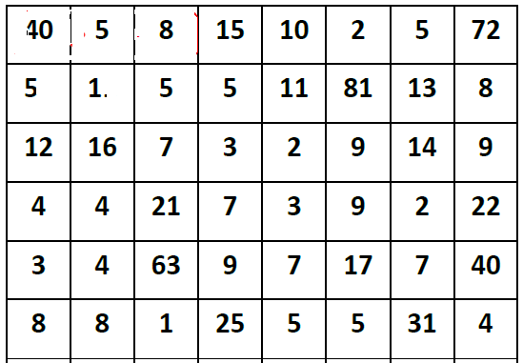

Calcul automatisé :
25 : 5 = ………. 12 : 2 = ……… ……… = 72 : 9 ……… = 2 : 1
……… = 64 : 8 54 : 6 = ………. 24 : 8 = …….. ……… = 21 : 7
81 : 9 =……….. ……… = 36 : 6 49 : 7 = …….. 32 : 8 = ……..
……… = 24 : 6 90 : 10 = ……… 9 : 3 =…….. 36 : 4 = ……
72 : 8 = ………. 56 : 8 = ……. 35 : 5 = …….. 16 : 4 = ……..

Problème : …………………………………………………………………..
Calcul réfléchi : Compte mystérieux
Je pense à un nombre. Je le divise par 4 et j’ajoute 2. Je trouve 8. A quel nombre ai-je pensé ? (……. : 4 ) + 2 = 8

Par quoi diviser 9 pour trouver 3 :..……………………………………..

Problème : ……………………………………………………………………..

Clap :

Décomposition en passant par les diviseurs des nombres d’usage
courant.

Exemple : 92 : 4 = (60 + 32) : 4
= (60 : 4) + (32 : 4)
= 15 + 8 = 23
78 : 3 =
………………………………….
………………………………….
72 : 4 =
………………………………….
………………………………….

108 : 6 =
………………………………….
………………………………….
91 : 7 =
………………………………….
………………………………….

85 : 5 =
………………………………….
………………………………….

rider …………………………………………………………………………
un poussin …………………………………………………………………..
le bout ……………..………………………………………………………..
montant …………….……………………………………………………….
souriant ……….……..……………………………………………………….

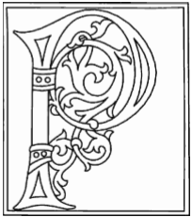
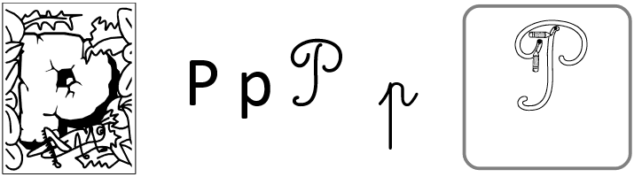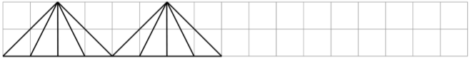
P P
P P
Prisca Prisca
p p
Persévérance est source de grandes Ïuvres.

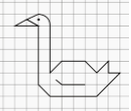

CM2 17 V

Décomposition en passant par les diviseurs des nombres d’usage
courant.

Exemple : 92 : 4 = (60 + 32) : 4
= (60 : 4) + (32 : 4)
= 15 + 8 = 23
95 : 5 =
………………………………….
………………………………….
48 : 3 =
………………………………….
………………………………….

96 : 6 =
………………………………….
………………………………….
76 : 4 =
………………………………….
………………………………….

98 : 7 =
………………………………….
………………………………….

bouder …………………………………………………………………
causer ………………………………………………………………………..
tarder …………….…………………………………………………………..
le pigeon ….……………………….………………………………………….
fermer…..………..…………………………………………………………….

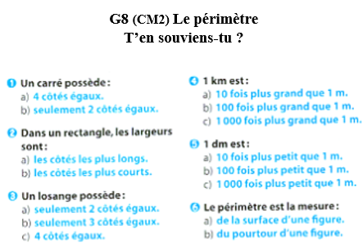

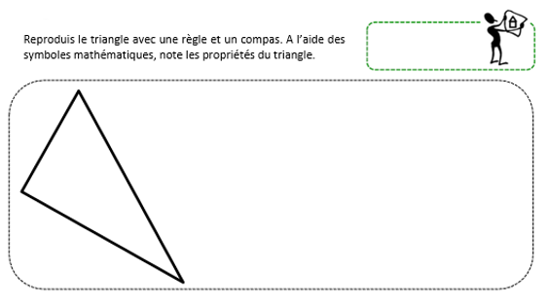

CM2 18 L

Antoine mesure 0,12 m de moins que Cindy, qui mesure 0,28 m de moins qu'Arthur. Arthur mesure 1,62 m. Combien mesure Antoine ?

7895 x 43,9 =

Echauffement : Complète.
: 2
424
x 100
x 100
: 2

312

x 100
916
: 2
x 100
666
: 2

Calcul automatisé :
106 x 50 = …… 224 x 50 = …… 808 x 50 = …… 380 x 50 = …….
416 x 50 = ….. 154 x 50 = …… 858 x 50 = …… 756 x 50 = ……...
688 x 50 = ……. 208 x 50 = …. 744 x 50 = ….. 684 x 50 = …….
682 x 50 = …… 634 x 50 = …… 200 x 50 = ……. 392 x 50 = ……
624 x 50 = …… 922 x 50 = …… 150 x 50 = …… 844 x 50 = ……..

Problème : …………………………………………………………………..

Calcul réfléchi : Comptes mystérieux

Je pense à un nombre, je le divise par 2 et je le multiplie par 100 et j’obtiens 10 800. Je pense à quel nombre ? …………………………………
Je pense à un nombre, je le multiplie par 50 et j’obtiens 7 500. Je pense à quel nombre ? …………………………………………………………..

Problème : ……………………………………………………………………..

Clap :

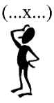
Associativité de la multiplication : Il faut regrouper des termes pour
calculer plus facilement.

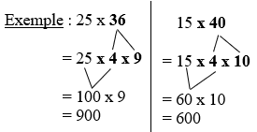
15 x 16 =
………………………………..

……………………………….

……………………………….

32 x 25 =
………………………………..

……………………………….

……………………………….
20 x 24 =
………………………………..

……………………………….

……………………………….

15 x 25 =
………………………………..

……………………………….

……………………………….
21 x 50 =
………………………………..

……………………………….

……………………………….

la couloir …………………………………………………………………
déplacer ……………………………………………………………………..
doucement …………………………………………………………………..
le filet ……………………………………………………………………….
un humain …………………………………………………………………….
peut-être ….……………..……………………………………………………
désormais ……………………………………………………………………..
CM2 18 M

Sur un achet de 234 €, un vendeur fait une ristourne de 11,70 €. Combien le client paie-t-il ?

86,59 x 9,4 =

78 154 – 75 091 =

Echauffement : Complète.
: 4
424
x 100
x 100
: 4

312

x 100
916
: 4
x 100
888
: 4

Calcul automatisé :
108 x 25 = …… 224 x 25 = …… 808 x 25 = …… 380 x 25 = …….
416 x 25 = ….. 460 x 25 = …… 880 x 25 = …… 756 x 25 = ……...
888 x 25 = ……. 208 x 25 = …. 844 x 25 = ….. 684 x 25 = …….
484 x 25 = …… 640 x 25 = …… 200 x 25 = ……. 392 x 25 = ……
624 x 25 = …… 940 x 25 = …… 160 x 25 = …… 444 x 25 = ……..

Problème : …………………………………………………………………..

Calcul réfléchi : Comptes mystérieux

Je pense à un nombre, je le divise par 4 et je le multiplie par 100 et j’obtiens 5 000. Je pense à quel nombre ? ……………………………………
Je pense à un nombre, je le multiplie par 25 et j’obtiens 11 100. Je pense à quel nombre ? …………………………………………………………..

Problème : ……………………………………………………………………..

Clap :

Associativité de la multiplication : Il faut regrouper des termes pour calculer plus facilement.

32 x 25 =
………………………………..

……………………………….

……………………………….

28 x 25 =
………………………………..

……………………………….

……………………………….
45 x 20 =
………………………………..

……………………………….

……………………………….

15 x 28 =
………………………………..

……………………………….

……………………………….
42 x 50 =
………………………………..

……………………………….

……………………………….

Aujourd’hui, la maîtresse a choisi de raconter l’histoire intitulée Mes monstres à moi. Les jeunes élèves suivent avec attention les aventures d’un jeune garçon, Léo, confronté à toutes sortes de monstres dans chacune des pièces de la maison. Ils sont cachés partout, plus effrayants les uns que les autres : dans le gros tuyau de la salle de bains, dans la cuvette des cabinets, dans le four de la cuisinière, dans le placard à balais et dans le grenier. Mais c’est dans la chambre de Léo que se cachent les plus horribles et les plus méchants. À la fin de l’histoire, les élèves sont tous tétanisés par la peur.
Que risque-t-il d’arriver aux élèves cette nuit ?
…………………………………………………………………………………

le flacon ……..………………………………………………………………
un lien ……………………………..………………………………………..
surgir …………..……………………..……………………………………..
vérifier……………………………………………………………………….
disposer ……………..……………………………………………………….
surtout………………………………………..………………………………
auparavant…………………………………………………………………..

CM2 18 J

9 874 : 76 =

9 857 – 8 999 =

Echauffement : Complète.
: 2
960
x 100
x 100
: 2

540

x 100
844
: 4
x 100
: 4

1 000

Calcul automatisé :
108 x 50 = …… 228 x 50 = …… 208 x 50 = …… 382 x 50 = …….
432 x 50 = ….. 158 x 50 = …… 888 x 50 = …… 758 x 50 = ……...
788 x 50 = ……. 408 x 50 = …. 484 x 25 = ….. 688 x 25 = …….
488 x 25 = …… 648 x 25 = …… 400 x 25 = ……. 396 x 25 = ……
628 x 25 = …… 948 x 25 = …… 168 x 25 = …… 448 x 25 = ……..

Problème : …………………………………………………………………..

Calcul réfléchi : Comptes mystérieux

Je pense à un nombre, je le divise par 2 et je le multiplie par 100 et j’obtiens 20 400. Je pense à quel nombre ? …………………………………
Je pense à un nombre, je le multiplie par 25 et j’obtiens 7 500. Je pense à quel nombre ? …………………………………………………………..

Problème : ……………………………………………………………………..

Clap :

Associativité de la multiplication : Il faut regrouper des termes pour
calculer plus facilement.

12 x 50 =
………………………………..

……………………………….

……………………………….

36 x 25 =
………………………………..

……………………………….

……………………………….
7 x 30 =
………………………………..

……………………………….

……………………………….

8 x 25 =
………………………………..

……………………………….

……………………………….
20 x 65 =
………………………………..

……………………………….

……………………………….

labourer …………………………………………………………………
vénérer ……………………..……………………………………………..
religieux …………………………………………………………………..
une approche …………….……………………………………………….
régulier ………..………….……………………………………………….

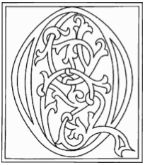
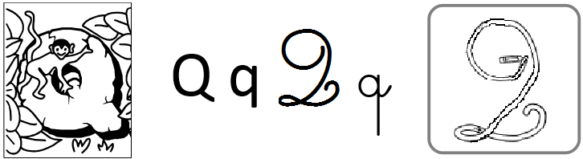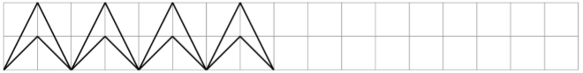
Q Q
Q Q
Quincy Quincy
q q
Quand ton père parle, sans murmure obéis.

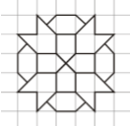

CM2 18 V

Echauffement : Complète.
: 4
120
x 100
x 100
: 4

408

x 100
430
: 2
x 100
: 2

740

Calcul automatisé :
108 x 25 = …… 228 x 25 = …… 208 x 25 = …… 428 x 25 = …….
432 x 25 = ….. 160 x 25 = …… 888 x 25 = …… 780 x 25 = ……...
788 x 25 = ……. 408 x 25 = …. 484 x 50 = ….. 688 x 50 = …….
488 x 50 = …… 648 x 50 = …… 400 x 50 = ……. 396 x 50 = ……
628 x 50 = …… 948 x 50 = …… 168 x 50 = …… 448 x 50 = ……..

Problème : …………………………………………………………………..

Calcul réfléchi : Comptes mystérieux

Je pense à un nombre, je le divise par 4 et je le multiplie par 100 et j’obtiens 25 000. Je pense à quel nombre ? …………………………………
Je pense à un nombre, je le multiplie par 50 et j’obtiens 11 100. Je pense à quel nombre ? …………………………………………………………..

Problème : ……………………………………………………………………..
Clap :

Associativité de la multiplication : Il faut regrouper des termes pour
calculer plus facilement.

24 x 25 =
………………………………..

……………………………….

……………………………….

28 x 30 =
………………………………..

……………………………….

……………………………….
24 x 35 =
………………………………..

……………………………….

……………………………….

15 x 32 =
………………………………..

……………………………….

……………………………….
32 x 50 =
………………………………..

……………………………….

……………………………….

788 788 788 : 788 =
6 578 x 56,78 = 89,71 x 7,8 =
877 965 – 867 898 = 7 789 x 256 =
89 765 : 90 = 6 801 x 698 =
9 879 + 324 + 45 = 9 876 + 654 =
5 665 x 567 = 65,56 x 765 =
9 999 : 9 = 8 999 999 : 899 =
7 686 x 675 = 543 + 98 =

Exercices sur la dictée non préparée n°17 :

I / Souligne les noms communs :

Le lutin

Un pigeon se posa au milieu du parc, il évita la flaque d’eau. Sur son dos, un petit lutin souriant tenait un rouleau de papier luisant. Il descendit de l’oiseau et se mit à raconter à haute voix ce qui était écrit sur la feuille. Tous les gens qui se trouvaient là, s’arrêtèrent. Ils écoutèrent tous la mission du lutin. Il ne devait pas tarder à ramener une princesse pour le prince du royaume enchanté qui était souffrant.
II/ Relève deux prépositions dans le texte :
…………………………………………………………………………………

un brin …………………………………………………………………
l’office………………………………………………………………………..
savourer ……………………………………………………………………..
l’éternité…………………………….………………………………………….
un buisson………..…………………………………………………………….

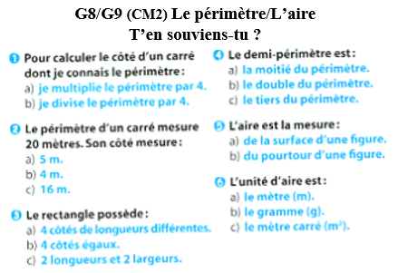

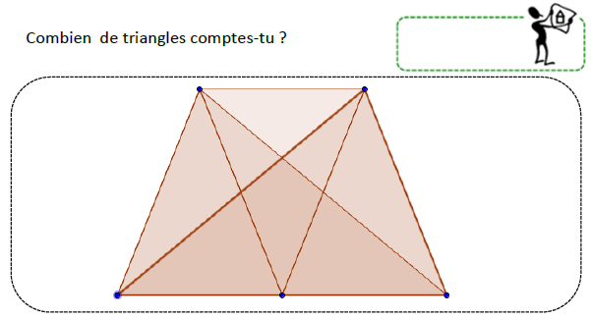

CM2 19 L

Un lycéen voudrait acheter deux livres valant respectivement 15,79 € et 17,15 €. Il lui manque 4,51 €. De quelle somme dispose-t-il ?

1 957 : 97 =

Echauffement : Complète en avançant de 0,1 en 0,1.
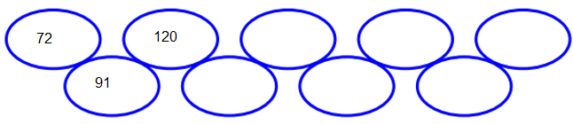
3,6
3,5
Calcul automatisé :
80,8 + 8,3 = ……. 7,4 + 1,5 = …… 4,4 + 2,4 = …… 5,27 + 2,20 = ...…
9,6 + 3,4 = ……. 25,1 + 14,8 =…… 8,6 + 8,9 = ……. 5,11 + 2,14 = …...
2,8 + 14,7 = ……. 15,8 + 4,3 = ……. 4,2 + 6,2 = ……. 7,25 + 3,27 = …..
61,1 + 2,2 = …… 9,1 + 10,1 = …… 25,7 + 8,1 = ……. 2,72 + 2,18 = ..…
6,1 + 2,6 = …… 4,3 + 2,6 = …… 7,17 + 3,17 = ..…. 7,2 + 3,3 = .…

Problème : …………………………………………………………………..

Calcul réfléchi : Comptes mystérieux
Trouve les nombres mystères.
+ 5 = 9,8 1 + = 10,6

+ 10 = 12,9
5 pour aller à 5,8 ? ……….
7 pour aller à 8,8 ? ………..

Problème : ……………………………………………………………………..

Clap :

Multiplier par 0,5 :
18 x 0,5 =
………………………………..

……………………………….

……………………………….

Exemple : 14 × 0,5 = 14 ÷ 2 = 7

72 x 0,5 =
………………………………..

……………………………….

……………………………….
28 x 0,5 =
………………………………..

……………………………….

……………………………….

432 x 0,5 =
………………………………..

……………………………….

……………………………….
124 x 0,5 =
………………………………..

……………………………….

……………………………….

Dans le futur, il fabriquera des manteaux.

ralentir …………………………………………………………………
offrir………………………………………..…………………………………..
le défaut …………………….………………………………………………..
la banane……………………………………………………………………….
le gendarme ………………….……………………………………………….
dès .……………………………………….……………………………………
loin ………………………………...…………………………………………..

CM2 19 M

Janine fait de la confiture de coings avec 2,475 kg de fruits

épluchés auxquels elle ajoute 1,650 kg de sucre. A la cuisson,

le mélange perd 0,700 kg. Quelle masse de confiture Janine

a-t-elle obtenue ?

2 879 : 28 =
6 457 : 56 =

Echauffement : Complète en avançant de 0,02 en 0,02.

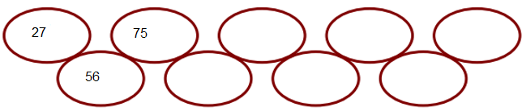
2,87
2,85

Calcul automatisé :
80,8 – 8,3 = ……. 7,46 – 1,21 = …… 46,4 – 24,1 =……. 5,79 – 2,19 =……
9,6 – 3,4 = ……. 25,1 – 14,1 = …… 8,4 – 8,1 = ……. 5,6 – 2,4 = …...
6,8 – 4,7 = ……. 15,8 – 4,3 = ……. 44,2 – 6,2 = ……. 7,9 – 3,2 = ……
6,2 – 2,2 = …… 8,91 – 1,01 = ……2,57 – 1,27 =……. 27,9 – 23,8 =……
6,9 – 2,6 = …… 4,3 – 2,2 = …… 7,7 – 3,7 = ……. 4,2 – 3,1 = ……

Problème : …………………………………………………………………..

Calcul réfléchi : Comptes mystérieux
Trouve les nombres mystères.
9 + = 10,4 + 1 = 3,9

2 + = 6,1
7 pour aller à 7,1 ? ……….
7 pour aller à 10,6 ? ……….

Problème : …………………………………………………………………..

Clap :

Multiplier par 0,25 :
14 x 0,25 =
………………………………..

……………………………….

……………………………….

Exemple : 20 × 0,25 = 20 ÷ 4 = 5

72 x 0,25 =
………………………………..

……………………………….

……………………………….
28 x 0,25 =
………………………………..

……………………………….

……………………………….

432 x 0,25 =
………………………………..

……………………………….

……………………………….
124 x 0,25 =
………………………………..

……………………………….

……………………………….

Aujourd’hui, la maîtresse a choisi de raconter l’histoire intitulée Mes monstres à moi. Les jeunes élèves suivent avec attention les aventures d’un jeune garçon, Léo, confronté à toutes sortes de monstres dans chacune des pièces de la maison. Ils sont cachés partout, plus effrayants les uns que les autres : dans le gros tuyau de la salle de bains, dans la cuvette des cabinets, dans le four de la cuisinière, dans le placard à balais et dans le grenier. Mais c’est dans la chambre de Léo que se cachent les plus horribles et les plus méchants. À la fin de l’histoire, les élèves sont tous tétanisés par la peur.

Que risque-t-il d’arriver aux élèves cette nuit ?
…………………………………………………………………………………

deviner ……..………………………………………………………………
une grotte……………………………..………………………………………..
remercier………..……………………..……………………………………..
recouvrir……………………………………………………………………….
loger ………..………..……………………………………………………….
plusieurs………………………………………..………………………………
auprès…………………………………………………………………………..

Vous | Présent | Futur simple
Avoir
Aller
Etre
Manger
Finir
Prendre

Vous | Futur proche | Imparfait
Avoir
Aller
Etre
Manger
Finir
Prendre

Il | Passé simple
Avoir
Aller
Etre
Manger
Finir
Prendre

CM2 19 J

79 986 : 97 =
25,148 + 24,1 =

Echauffement : Complète en avançant de 0,2 en 0,2.
7,3
7,1
Calcul automatisé :
8,8 – 3,8 = ……. 6,7 – 2,5 = …… 4,4 – 1,4 = ……. 7,6 – 2,1 =……
6,9 – 4,3 = ……. 2,5 – 1,4 = …… 4,8 – 2,1 = ……. 5,26 – 4,21 = …...
8,62 – 7,41 = ……. 8,51 – 0,48 =……. 4,4 + 2,6 = ……. 7,72 + 3,72 = …..
11,6 + 9,2 = …… 19,8 + 10,1 = ..…. 75,2 + 5,1 = …... 4,7 + 2,8 = …..
91,6 + 3,6 = …… 3,24 + 2,22 = ……75,7 + 4,7 = …... 4,2 + 3,3 = …..

Problème : …………………………………………………………………..

Calcul réfléchi : Comptes mystérieux
Trouve les nombres mystères.

6 pour aller à 6,2 ? …….

0,4 + 2,6 + 1,5 + 0,5 = ……………. 1,1 + 3,8 + 2,2 + 0,9 = …………….

Problème : ……………………………………………………………………..

Clap :

48 x 0,5 =
………………………………..

……………………………….

……………………………….
Multiplier par 0,5 et par 0,25 :

Exemples : 14 × 0,5 = 14 ÷ 2 = 7
20 × 0,25 = 20 ÷ 4 = 5

62 x 0,25 =
………………………………..

……………………………….

……………………………….
250 x 0,5 =
………………………………..

……………………………….

……………………………….

484 x 0,25 =
………………………………..

……………………………….

……………………………….
324 x 0,5 =
………………………………..

……………………………….

……………………………….

attribuer …………………………………………………………………
changer ………………………...……………………………………………..
un président …………………………………………………………………..
nombreux …………….………..…………………………………………….
royal ………..………………..……………………………………………….

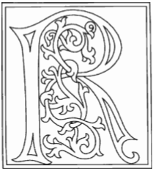
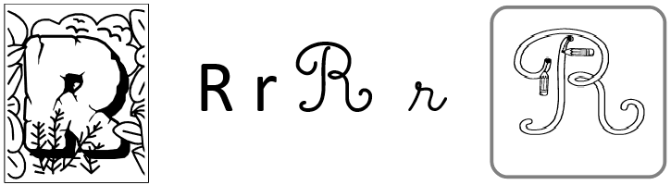
9R R
9R R
9Rémi Rémi
9r r
9Respectons les opinions d'autrui.
9
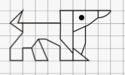

CM2 19 V

Echauffement : Complète en avançant de 0,04 en 0,04.

2,18
2,14

Calcul automatisé :
8,8 + 3,8 = ……. 6,7 + 2,1 = …… 4,4 + 1,4 = …... 7,6 + 2,1 = …..
6,9 + 4 = ……. 2,51 + 1,48 = …… 4,8 + 7,1 = ……. 5,16 + 4,21 = …...
8,2 + 7,1 = ……. 8,1 + 4,8 = ……. 24,4 – 2,2 = ……. 7,72 – 3,72 =……
11,6 – 9,2 = …… 1,8 – 1,1 = ……. 75,2 – 5,1 = ……. 2,7 – 2,3 = ……
9,6 – 3,6 = …… 32,4 – 22,2 = …… 75,7 – 4,7 =……. 4,6 – 3,3 = ……

Problème : …………………………………………………………………..

Calcul réfléchi : Comptes mystérieux
Trouve les nombres mystères.

9 pour aller à 11,6 ? ………………

1,36 + 2,54 + 3,64 + 0,46 = ………… 1,79 + 1,25 + 3,21 + 2,25 = …….….

Problème : …………………………………………………………………..

Clap :

Multiplier par 0,5 et par 0,25 :
92 x 0,5 =
………………………………..

……………………………….

……………………………….

Exemples : 14 × 0,5 = 14 ÷ 2 = 7
20 × 0,25 = 20 ÷ 4 = 5

824 x 0,25 =
………………………………..

……………………………….

……………………………….
125 x 0,5 =
………………………………..

……………………………….

……………………………….

660 x 0,25 =
………………………………..

……………………………….

……………………………….
148 x 0,5 =
………………………………..

……………………………….

……………………………….

154 + 5 987 +563 =
98 988 : 99 = 21 548 – 8 596 =
9 763 : 34 = 87 459 – 8 596 =
8 637 : 74 = 7 845,78 – 458,548 =
4 256 x 684 = 78 954,1 x 5 =
2 548 + 9 856 + 5 896 = 52 487 : 8 =
7 589 x 555 = 78 459 x 54 =
86 868 : 686 = 148 + 9 856 + 987 =

Exercices sur la dictée non préparée n°18 :

I / Souligne les verbes à tous les temps en rouge et les sujets en jaune :

L’attaque

En attendant sa sortie de derrière les barreaux, le prisonnier tournait en rond, il cherchait la meilleure façon de récolter le montant qu’il devait à ses associés. Il régla son plan à la lettre. La première mission de ce prisonnier fut de rassembler ses confrères. Dès sa libération, il retrouva son atelier et ses complices. Ils posèrent leurs conditions et mirent leur bonnet. Ils se rendirent à la banque dans une camionnette noire et ils purent tomber à pic sur le pauvre banquier.
II/ Transforme la phrase avec les prisonniers :
En attendant sa sortie de derrière les barreaux, le prisonnier tournait en rond, il cherchait la meilleure façon de récolter le montant qu’il devait à ses associés.

…………………………………………………………………………………

……………………………………………………………………………….

…………………………………………………………………………………

…………………………………………………………………………………

le propriétaire …………………………………………………………………
le saule………………………………………………………………………..
étendre ……………………………………………………………………..
la température…………………….………………………………………….
piquer………..……………………………………………………………….

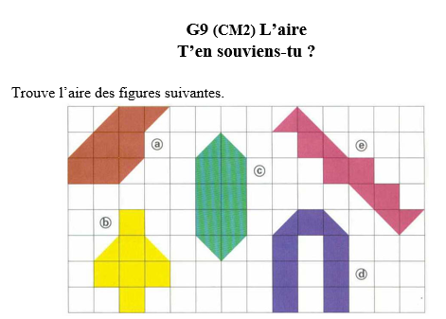

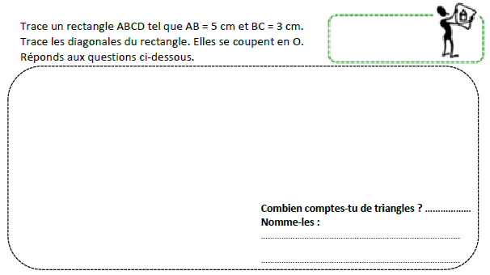

CM2 20 L

Une photocopie coûte 0,15 €. Si Corinne a besoin de faire six photocopies, combien paiera-t-elle ?

95 764 : 574 = 5101 (4)

Echauffement : Complète.
: 2
860
x 100
x 100
: 2

240

x 100
444
: 4
x 100
: 4

500

Calcul automatisé :
128 x 50 = …… 248 x 50 = …… 268 x 50 = …… 362 x 50 = …….
442 x 50 = ….. 148 x 50 = …… 868 x 50 = …… 748 x 50 = ……...
768 x 50 = ……. 448 x 50 = …. 444 x 25 = ….. 888 x 25 = …….
468 x 25 = …… 688 x 25 = …… 440 x 25 = ……. 368 x 25 = ……
668 x 25 = …… 968 x 25 = …… 188 x 25 = …… 268 x 25 = ……..

Problème : …………………………………………………………………..

Calcul réfléchi : Comptes mystérieux

Je pense à un nombre, je le divise par 2 et je le multiplie par 100 et j’obtiens 2 200. Je pense à quel nombre ? …………………………………
Je pense à un nombre, je le multiplie par 25 et j’obtiens 2 200. Je pense à quel nombre ? …………………………………………………………..

Problème : ……………………………………………………………………..

Clap :

Décomposition en passant par les diviseurs des nombres d’usage
courant.

Exemple : 92 : 4 = (60 + 32) : 4
= (60 : 4) + (32 : 4)
= 15 + 8 = 23

70 : 5 =
………………………………….
………………………………….
54 : 3 =
………………………………….
………………………………….

114 : 6 =
………………………………….
………………………………….
171 : 9 =
………………………………….
………………………………….

96 : 4 =
………………………………….
………………………………….

Un poussin et une poule se promenèrent sous le ciel couvert.

fruitier …………………………………………………………………
surveiller …………………………………………………………………..
la franchise …………………………………………………………………..
la clef ……………………………………………………………………….
conformément……………………………………………………………….
dessous….……………………………………………………………………
longtemps ……………………………………………………………………..

CM2 20 M

Un magnum a la capacité de 2 bouteilles de 0,75 L. Quelle est sa capacité ?

77 965 – 67 898 =
258 + 9 856 + 84 =

Echauffement : Complète.
: 4
160
x 100
x 100
: 4

208

x 100
840
: 2
x 100
: 2

320

Calcul automatisé :
308 x 25 = …… 428 x 25 = …… 408 x 25 = …… 628 x 25 = …….
632 x 25 = ….. 360 x 25 = …… 1 088 x 25 = …… 980 x 25 = ……...
988 x 25 = ……. 608 x 25 = …. 684 x 50 = ….. 888 x 50 = …….
688 x 50 = …… 848 x 50 = …… 600 x 50 = ……. 496 x 50 = ……
828 x 50 = …… 1 048 x 50 = …… 368 x 50 = …… 648 x 50 = ……..

Problème : …………………………………………………………………..

Calcul réfléchi : Comptes mystérieux

Je pense à un nombre, je le divise par 4 et je le multiplie par 100 et j’obtiens 15 000. Je pense à quel nombre ? …………………………………
Je pense à un nombre, je le multiplie par 50 et j’obtiens 20 400. Je pense à quel nombre ? …………………………………………………………..

Problème : ……………………………………………………………………..

Clap :

Associativité de la multiplication : Il faut regrouper des termes pour
calculer plus facilement.

15 x 24 =
………………………………..

……………………………….

……………………………….

25 x 25 =
………………………………..

……………………………….

……………………………….
20 x 12 =
………………………………..

……………………………….

……………………………….

45 x 25 =
………………………………..

……………………………….

……………………………….
22 x 50 =
………………………………..

……………………………….

……………………………….

Dès le début du match, au coup de sifflet de l’arbitre, Ginola reçoit le ballon. Une feinte, une deuxième, et voilà son adversaire direct dépassé. Il s’enfonce dans la défense adverse, droit vers le but. À une dizaine de mètres seulement, il heurte le gardien avancé à sa rencontre et s’écroule dans le gazon pendant que le ballon sort lentement du terrain. Les spectateurs hurlent, sifflent… Que va-t-il se passer ?
…………………………………………………………………………………

actuellement …………………………………………………………………
sale ………………………….………………………………………………..
le vice ……………………………….………………………………………..
dur…………………………………………………………………………….
fêter ……………..………………………………..………………………….
plutôt …………………………………………………..……………………
tant …………………………………………………………………………..

Il | Présent | Futur simple
Avoir
Aller
Etre
Chanter
Dormir
Prendre

Il | Futur proche | Imparfait
Avoir
Aller
Etre
Chanter
Dormir
Prendre

Il | Passé simple
Avoir
Aller
Etre
Chanter
Dormir
Prendre

CM2 20 J

7 875 x 865 =
7 845 x 21 =

Echauffement : Complète en avançant de 0,3 en 0,3.
2,7
2,4
Calcul automatisé :
7,8 – 4,8 = ……. 7,7 – 2,5 = …… 5,4 – 1,4 = ……. 8,6 – 2,1 =……
7,9 – 5,3 = ……. 3,5 – 1,4 = …… 5,8 – 2,1 = ……. 6,26 – 4,21 = …...
9,62 – 7,41 = ……. 9,51 – 0,48 =……. 5,4 + 2,6 = ……. 8,72 + 3,72 = …..
12,6 + 9,2 = …… 20,8 + 10,1 = ..…. 76,2 + 5,1 = …... 5,7 + 2,8 = …..
92,6 + 3,6 = …… 4,24 + 2,22 = ……76,7 + 4,7 = …... 4,2 + 3,3 = …..

Problème : …………………………………………………………………..

Calcul réfléchi : Comptes mystérieux
Trouve les nombres mystères.

8 pour aller à 6,2 ? …….

0,5 + 2,5 + 1,4 + 0,6 = ……………. 1,2 + 3,9 + 2,1 + 0,8 = …………….

Problème : ……………………………………………………………………..

Clap :

Multiplier par 0,5 et par 0,25 :
56 x 0,5 =
………………………………..

……………………………….

……………………………….

Exemples : 14 × 0,5 = 14 ÷ 2 = 7
20 × 0,25 = 20 ÷ 4 = 5

956 x 0,25 =
………………………………..

……………………………….

……………………………….
152 x 0,5 =
………………………………..

……………………………….

……………………………….

444 x 0,25 =
………………………………..

……………………………….

……………………………….
240 x 0,5 =
………………………………..

……………………………….

……………………………….

enseigner …………………………………………………………………
contrarier………………………..…………………………………………..
terrestre ……………………………………………………………………..
réellement ………………………………………………………………….
le feuillage ………..………………………………………………………….

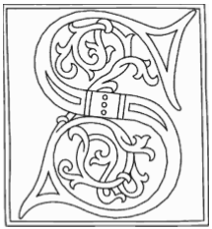
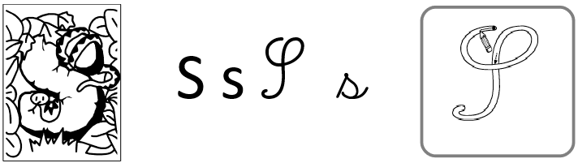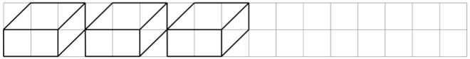
S S
S S
Sonia Sonia
s s
Soyons bienveillants pour ceux qui souffrent.
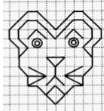


CM2 20 V

23 987 – 14 398 =
258,4 + 985,56 = 4 587 : 4 =
78 956 – 59 999 = 2 589 x 7 =
78 756 – 98 745 = 78,4 x 1,23 =
35 747 : 875 = 3 258 + 6 985 =
9 578 : 85 = 478 + 9 + 965 =
9 753 – 5 345 = 14 258 x 4 =
4 357 x 938 = 1 457 : 2 =

un sou …………………………………………………………………
un an ……………………………..…………………………………………..
le foie ………………………………………………………………………..
une trace …………………………………..………………………………….
pieux ………..…………………………………….………………………….
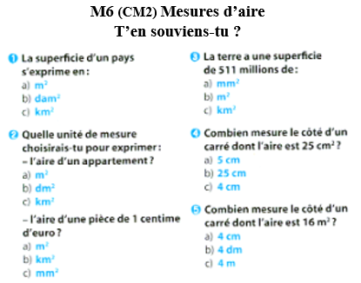

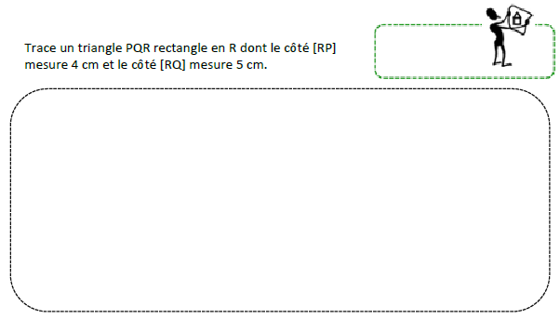

CM2 21 L

Une entreprise poste 58 lettres timbrées à 0,59 € chacune. Quel est le coût de cet envoi ?

9 789 x 389 =

Echauffement : Complète le tableau.

x | 100 | 1 000 | 10
9,4
 |  |  | 690
1,52
 | 4 500
0,5

Calcul automatisé :
2,71 x 10 = …… 4,9 x 1 000 = … 3,3 x 100 = …….. 58,9 x 10 = …….
40 x 1 000 = ……. 50,2 x 100 =….. 8,1 x 100 = …. 8,9 x 10 = …….
2,5 x 100 = ….. 5,6 x 1 000 = …. 84 x 100 = ….. 9,72 x 10 = …….
0,2 x 100 = …… 0,7 x 1 000 = ….. 4,2 x 10 = ….. 1,64 x 10 = …….
90,8 x 1 000 = ….. 3,47 x 10 = …… 2,45 x 10 = ……. 14,5 x 100 = ……

Problème : …………………………………………………………………..

Calcul réfléchi : Retrouve le nombre manquant : 10, 100, 1 000
40,4 x ……….. = 4 040 6,5 x ………. = 650 8,05 x ..…..= 805
20,9 x ………... = 2 090 6,1 x ……… = 6 100 1,4 x ……..= 1 400
0,36 x …………. = 360 6,7 x ……….. = 670 8,8 x ……. = 8 800
20,3 x ……….. = 20 300

Problème : ……………………………………………………………………..

Clap :

Multiplie par 10, 100, 1 000 comme dans l’exemple :

Exemple : 2,5 x 10 = 25 ou 2,5 x 100 = 250 ou 2,5 x 1 000 = 2 500

4,52 x 1 000 = ……………………………………………………………...

32,5 x 100 = …………………………………………………………………

0,852 x 10 = ………………………………………………………………….

35,2 x 100 = ………………………………………………………………..

2,45 x 1 000 = ……………………………………………………………….

Le prêtre célébra l’office religieux.

franchement………………….………………………………………………..
suspendre ……………………………………………………………………..
la clé ……………………..…………………………………………………...
l’ivresse ……………………………………………………………………….
conclure ………………………………………………………………….……
dessus ……………..…………………………………………………………..
lors……………………………………………………………………………..

CM2 21 M

Le mile marin équivaut à 1,852 km. Calcule à quelle distance de la côte, en km, se trouve le phare Le grand Sénéquet situé à 3 miles de la côte ?

78,95 x 89,4 =
2 145 : 5 =

Echauffement : Complète le tableau.
x 0,001
x 0,01
x 0,1
12 000 | 21 000 | 35 000 | 15 000 | 10 000

Calcul automatisé :
75 x 0,1 = …… 4 900 x 0,001 = …… 12 x 0,01 = … 260 x 0,01 =…...
3,5 x 0,1 = ……. 8 900 x 0,001 = ….. 800 x 0,1 = ….. 6 400 x 0,01 =…..
71 x 0,1 =……. 970 x 0,01 = …… 4 x 0,1 = …… 5,1 x 0,01 =..…
360 x 0,01 = …. 9 000 x 0,001 =……. 400 x 0,01 = … 2,5 x 0,1 =……
420 x 0,01 = … 580 x 0,1 =……. 300 x 0,1 = ….. 5 800 x 0,01 =…..

Problème : ……………………………………………………………………..
Calcul réfléchi : Retrouve le nombre manquant : 0,1, 0,01, 0,01

880 x …… = 88 63 000 x ……… = 63 20 000 x ….. = 200
800 x …….. = 8 609 000 x ……..= 609 520 x…….. = 52
807 000 x ……… = 807 600 x ……. = 60 25 000 x ……. = 250
7 400 x ……. = 740

Problème : …………………………………………………………………..

Clap :

Multiplie par 10, 100, 1 000 comme dans l’exemple :

Exemple : 2,5 x 10 = 25 ou 2,5 x 100 = 250 ou 2,5 x 1 000 = 2 500

325,6 x 10 = ……………………………………………………………...

10 x 4,25 = …………………………………………………………………

0,352 x 100 = ……………………………………………………………….

100 x 3,2 = ………………………………………………………………..

0,23 x 1 000 = ………………………………………………………………..

Le chauffeur cria : « En voiture ! », et tous les enfants s’installèrent bruyamment. Dix minutes plus tard, ils étaient déjà prêts à sauter dans l’eau.
► Où sont-ils allés ? …………………………………………………………

► Comment y sont-ils allés ? ………………………………………………..

le cri …………………………………………………………………
roux ………………….……………..……………………………………..
un fil ……………..……………….………………………………………..
le péché………………….………………………………………………….
estimer ……………..………..…………………………………………….
tantôt ………………………………………………………………………
aussitôt ……………………………………….……………………………..

Tu | Présent | Futur simple
Avoir
Aller
Etre
Ecouter
Choisir
Apprendre

Tu | Futur proche | Imparfait
Avoir
Aller
Etre
Ecouter
Choisir
Apprendre

 | Passé simple ILS | Passé composé TU
Avoir
Aller
Etre
Ecouter
Choisir
Apprendre

CM2 21 J

125,25 + 124,5 + 12 = 7 387 x 4 391 =

Echauffement : Complète.
5
x 10
x 0,001
x 100
x 0,1
x 1 000
x 0,1
x 100
x 0,01
x 1 000

Calcul automatisé :
3,2 x 10 = …… 5,6 x 1 000 = …… 18,2 x 0,1 = … 33 x 100 = …..
780 x 0,1 = …… 51,2 x 1 000 =…… 230 x 0,1 =…… 540 000 x 0,001 =...
8 250 x 0,01 = … 6,7 x 10 = …. 25 x 100 = ….. 4 250 x 0,001=…...
0,82 x 100 = … 372 x 0,1 = …… 510 x 1 000 = …. 89 x 10 = …….
451 x 0,1 = …. 27 231 x 0,001 = … 41 x 0,01 = ….. 5 810 x 0,1 = ……

Problème : ……………………………………………………………………..
Calcul réfléchi : Remplace par 10, 100, 1000, 0,1, 0,01, 0,001
25 000 x…….= 250 7 400 x ……. = 74 000 32 x …… = 3 200
15 000 x ……… = 15 410 x ………= 41 000 380 x …… = 38
95 x …….. = 95 000 69 x …….. = 690 1 000 x…… = 1
42 100 x …….. = 421

Problème : ……………………………………………………………………..
Clap :

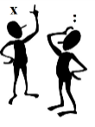
Multiplie par 10, 100, 1 000 comme dans l’exemple :

Exemple : 2,5 x 10 = 25 ou 2,5 x 100 = 250 ou 2,5 x 1 000 = 2 500

………………………. x 1 000 = 625

5,3 x ………………………… = 53

9,62 x ………………………… = 962

……………………….. x 100 = 26

……………………….. x 10 = 245

un bleuet …………………………………………………………………
une centaine…………………………………………………………………..
la distraction……..…………………………………………………………..
rejoindre …………………………………………………………………….
un crayon …. ………..……………………………………………………….

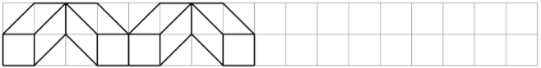
T T
T T
Thierry Thierry
t t
Travaillons, éloignons de nous l'ennui.
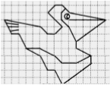


CM2 21 V

Echauffement : Complète le cercle en multipliant le chiffre au centre
par l'anneau central pour obtenir les chiffres extérieurs.

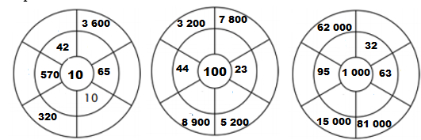

Calcul automatisé :
3,2 x 10 = …… 6,9 x 1 000 = …… 41 x 0,01 =….. 85 x 100 = ……
4,4 x 100 = ….. 67 000 x 0,001 = ….5 800 x 0,1 =…… 471 x 1 000 =…..
20 x 0,1 = ….. 1 500 x 0,1 = …. 580 x 10 =……. 606 x 100 =…….
324 x 0,01 = … 8 004 x 0,01 =… 620 x 100 = ….. 4 700 x 0,1 = …
0,82 x 100 = ….. 6,23 x 10 = ……. 57 000 x 0,001 =…. 701 x 0,01 =…

Problème : ……………………………………………………………………..
Calcul réfléchi : Colorie en rouge les nombres divisibles par 10, en vert les nombres divisibles par 100, en bleu les nombres divisibles par 1 000.
450 - 2 890 - 52 000 - 5 600 - 598 000 - 270 - 2 260 - 584 000 - 2 000 - 1 500
Problème : …………………………………………………………………..
Clap :

Multiplie par 10, 100, 1 000 comme dans l’exemple :

Exemple : 2,5 x 10 = 25 ou 2,5 x 100 = 250 ou 2,5 x 1 000 = 2 500

………………………. x 100 = 743

45,2 x ………………………… = 452

……………………….. x 1 000 = 125

0,753 x ………………………… = 753

……………………….. x 10 = 23

2 541 x 12,5 =
9 748 x 5,72 = 1 548 : 2 =
5 429 + 789 = 2 458 : 21 =
85 994 + 768 = 15 874 – 12,1 =
5 948 : 258 = 147,5 + 154,23 =
756 894 – 697 459 = 251,5 – 145,23 =
56 978 : 62 = 24 156 : 24 =
8 754 : 88 = 24 187 x 52 =

principalement…………………………………………………………………
la file …………………………………………………………………………..
la colline ……………………………………………………………………..
un malheur………………………….………………………………………….
une île…. ………..…………………………………………………………….

